Brandbrief armoede
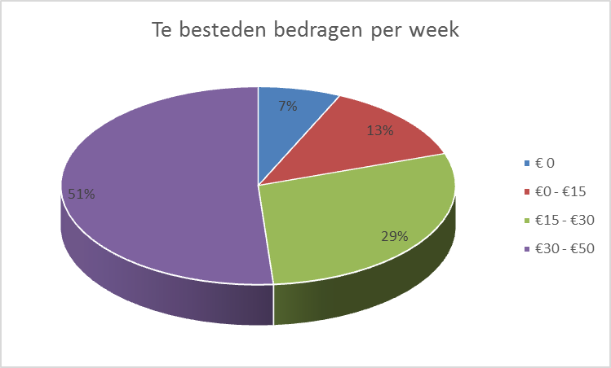
Veel mensen, die zelf niet in een situatie van armoede zitten of iemand kennen die in een dergelijke situatie zitten, hebben weinig weet van hoe het er aan toegaat in een voedselbank. Wij zijn hier, tijdens het afnemen van de enquêtes, direct mee geconfronteerd. Wij hebben verhalen gehoord die ons verbaasden, van faillissementen en ontslagen tot scheidingen en verslavingen. Dit was voor onze hele groep een hele nieuwe wereld, omdat geen van ons hier ooit mee in aanraking is gekomen. Een aantal van deze verhalen vonden wij zo aangrijpend dat wij deze graag met u willen delen. Hieronder vindt u de antwoorden op de vraag ‘Hoe bent u in deze situatie terecht gekomen’.
- ‘’Onstabiele jeugd wat geresulteerd heeft in een slechte basis. Niet weten hoe dingen aan te pakken en georganiseerd te leven.’’
- ‘’Veel van mijn geld werd door de belasting teruggevraagd wat ik 4 jaar geleden had ontvangen. Ook kreeg ik een verlaagd inkomen vanwege de situatie van de kinderen. De verandering van de studiefinanciering had hier ook invloed op. Er werd ook geen rekening meer gehouden met alleenstaande moeders.’’

Armoede in Groningen
Volgens de cijfers is Groningen de armste stad van Nederland, maar hoe zit het nou in werkelijkheid? Er zijn meer dan 2.000 mensen in Groningen afhankelijk van de voedselbank. In Groningen groeit bijna de helft van de jongeren (43%) tot en met 18 jaar op in een achterstandswijk. In 12 gemeenten in Groningen leeft meer dan de helft van de kinderen in een achterstandswijk. Ongeveer 10% van de kinderen in Groningen groeit op in een gezin dat leeft van een uitkering. Erg opvallend aan de feiten en cijfers van Groningen is dat er een hoog percentage eenoudergezinnen is. Het aantal gezinnen dat alleen maar bestaat uit een alleenstaande moeder met één of meer kinderen is erg hoog, maar ook het aantal gezinnen dat leeft van een minimuminkomen is hoog. Van alle Groningers maakt ongeveer 4% deel uit van een huishouden met een schuldprobleem en van alle kinderen in Groningen maakt ongeveer 7% deel uit van een huishouden met een schuldprobleem.

5.2 Voedsel banken
Voedselbanken zijn opgezet om de armste in Groningen tijdelijk te voorzien van voedselpakketten. De voedselbanken werken samen met bedrijven en overheid om zo de armoede in Groningen te bestrijden. Bij de voedselbank van Groningen werken voornamelijk vrijwilligers en maakt deel uit van de Stichting Noordelijke Voedselbanken.

